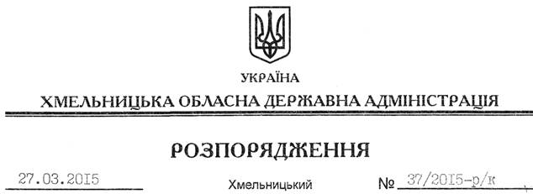

Про звільнення В.Зозулі

Відповідно до статті 6 Закону України “Про місцеві державні адміністрації”, статті 38 Кодексу законів про працю України, Положення про Департамент фінансів Хмельницької обласної державної адміністрації, затвердженого розпорядженням голови обласної державної адміністрації від 30.12.2013 № 438/2013-р:
1. Звільнити 31 березня 2015 року Зозулю Володимира Віталійовича з посади заступника директора Департаменту фінансів Хмельницької обласної державної адміністрації за власним бажанням у зв’язку з виходом на пенсію.
Підстава: заява В.Зозулі від 24.03.2015 року, подання директора Департаменту фінансів обласної державної адміністрації від 24.03.2015 № 04.02-30/845
2. Департаменту фінансів обласної державної адміністрації провести розрахунки з В.Зозулею відповідно до вимог чинного законодавства.

Голова адміністрації М.Загородний

